工程售后：

1. 售后：
2. BI:当年问题总数，已解决问题数（按期已完成+延期已完成）

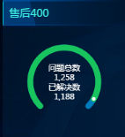

老系统-售后400管理-400管理中心-提出时间为当年，问题状态个数

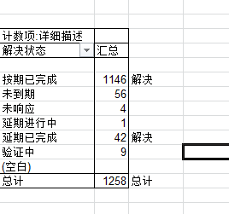

详情请查看售后400---问题总数xls

1. BI 当年未解决问题状态个数

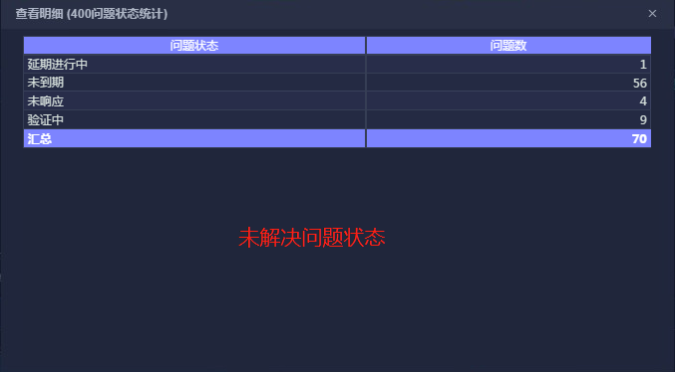

老系统-售后400管理-400管理中心-提出时间为当年，问题个数

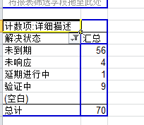

详情请查看售后400---问题状态个数xls

1. BI 当年问题类型统计（一级问题类型，其余部分全部并入其他）

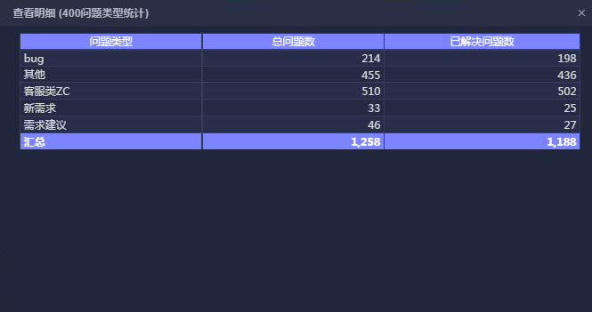

老系统-售后400管理-400管理中心-提出时间为当年，不同类型问题个数

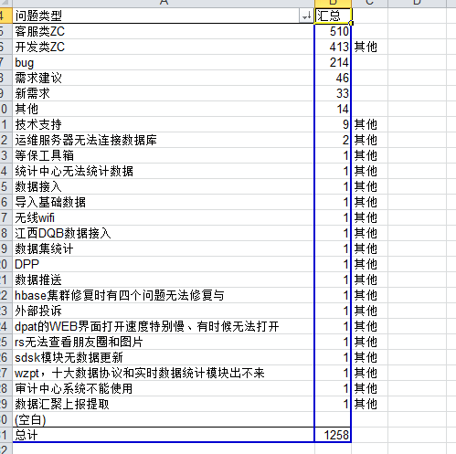

详情请查看售后400---问题类型个数xls

1. BI 当年产品问题统计

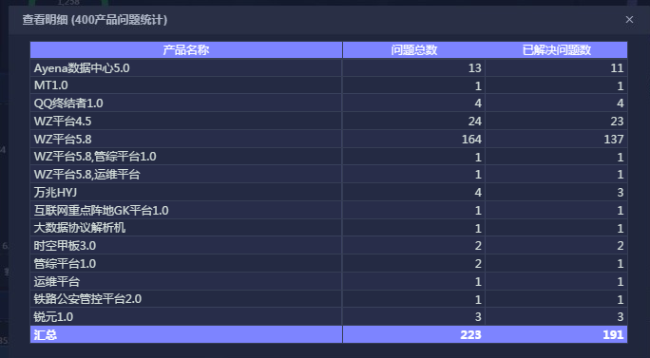

老系统-售后400管理-400管理中心-提出时间为当年

不能批量导出，无法核对，已经过数据逻辑核对

